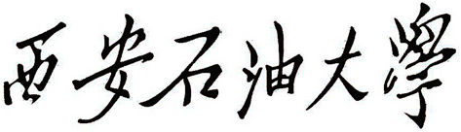
毕业设计（论文）答辩记录
题目
学生姓名 |  |  |  | 专业 |  | 班级
指导教师 |  |  | 答辩时间 |  | 年 月 日 | 答辩地点
答辩情况记录（包括学生陈述、答辩小组成员提出的问题及学生回答情况等）：
记录人签名
注：本表由答辩小组指定专人记录。

